Πανελλήνια Ομοσπονδία Ενώσεων Στρατιωτικών member of
Π.ΟΜ.ΕΝ.Σ.
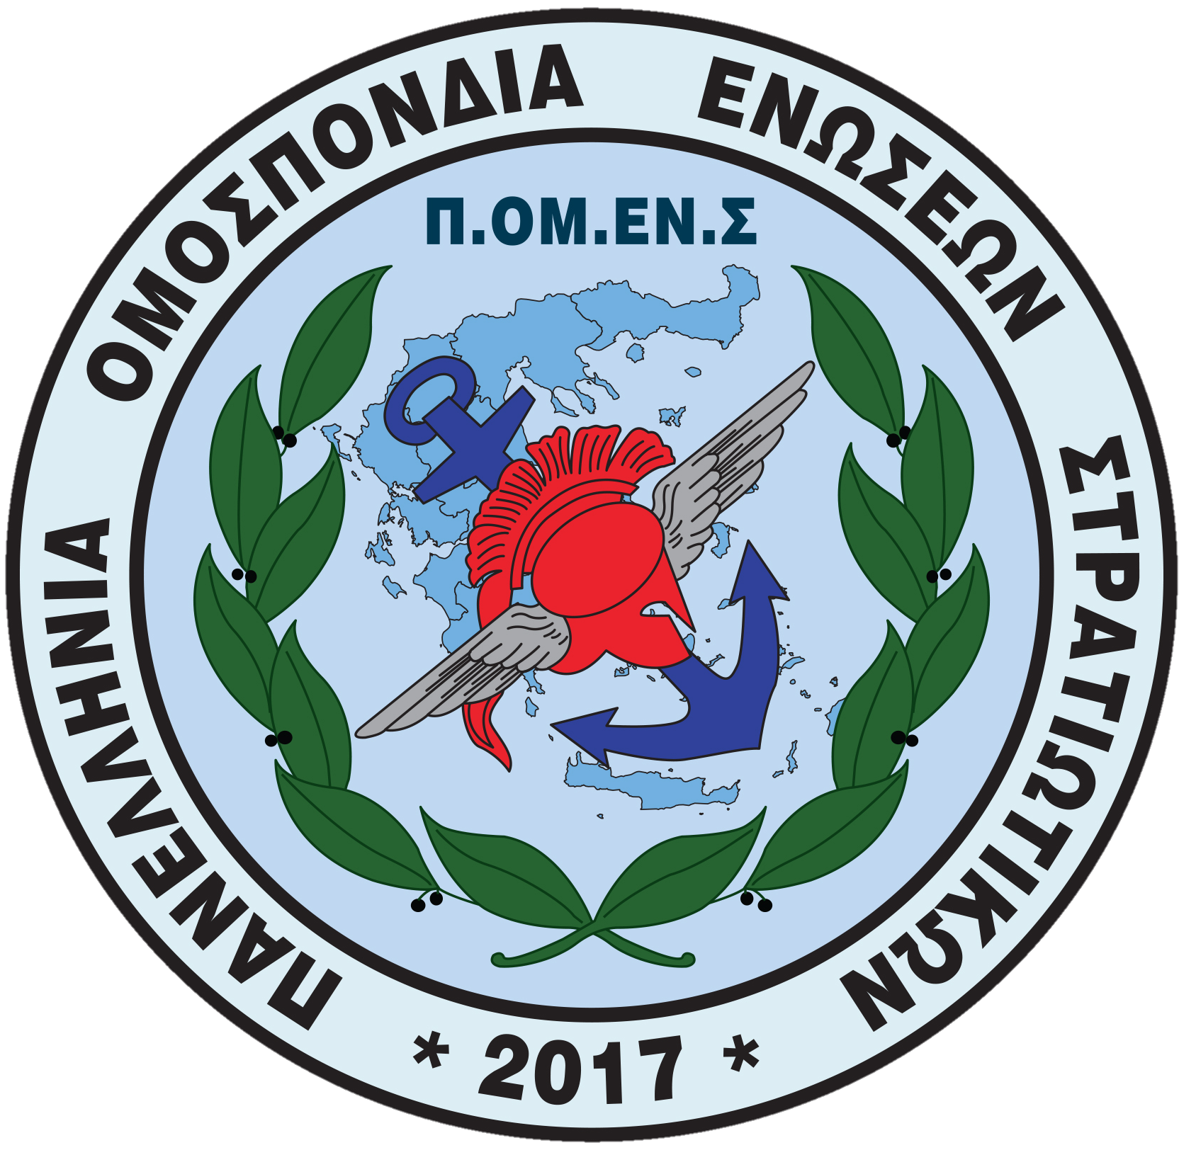
Νόμιμα αναγνωρισμένη επαγγελματική Ομοσπονδία με την υπ’ αριθμ.16/2017 διαταγή του Ειρηνοδικείου Χαλανδρίου, καταχωρημένη στα βιβλία Ομοσπονδιών του Πρωτοδικείου Αθηνών με αριθμό μητρώου 844 και αριθμό βιβλίου συνδικαλιστικών οργανώσεων 6390.


Ηλεκτρονική διεύθυνση: www.pomens.gr - facebook ΠΟΜΕΝΣ

Email: info@pomens.gr

______________________________________________________________________________

Αθήνα, 22 Οκτωβρίου 2019

ΔΕΛΤΙΟ ΤΥΠΟΥ

Την Τρίτη 22 Οκτωβρίου 2019, η Πανελλήνια Ομοσπονδία Ενώσεων Στρατιωτικών - ΠΟΜΕΝΣ είχε επίσημη συνάντηση με αντιπροσωπεία της Πανελλήνιας Ομοσπονδίας Στρατιωτικών - ΠΟΣ.
Κατά τη διάρκεια της συνάντησης συζητήθηκαν σημαντικά θέματα τα οποία αφορούν τα εν ενεργεία και εν αποστρατεία στελέχη των Ε.Δ. Ιδιαίτερη έμφαση δόθηκε στην αναγνώριση της μάχιμης πενταετίας και στα μετοχικά ταμεία για τα οποία αναμένονται κοινές μελλοντικές πρωτοβουλίες. Ο πρόεδρος της ΠΟΜΕΝΣ δεσμεύτηκε για την πραγματοποίηση συντονισμένων κοινών δράσεων με την ΠΟΣ προς όφελος όλων των στρατιωτικών.

Για την Εκτελεστική Γραμματεία

Ο Ο
ΠΡΟΕΔΡΟΣ ΓΕΝΙΚΟΣ ΓΡΑΜΜΑΤΕΑΣ

ΔΗΜΗΤΡΙΟΣ ΡΩΤΑΣ ΓΕΩΡΓΙΟΣ ΘΕΟΔΩΡΟΥ
Επγός (ΥΔΚ) Λγος (ΠΖ)

